Номинация: 8. Развитие и поддержка талантов

ГАПОУ НСО «Новосибирский колледж пищевой промышленности и переработки»

Автор: Чупина Александра Владимировна, Векшина Галина Васильевна

2024
Содержание
Введение | 3
- Методологические аспекты модели профессионального ориентирования «ПРОФкоординаты» | 5
- Практическая реализация модели профессионального ориентирования «ПРОФкоординаты» | 8
- Ожидаемые результаты и оценка эффективности модели профессионального ориентирования «ПРОФкоординаты» | 13
Заключение | 15
Список использованной литературы | 15
Приложение 1 | 17
Приложение 2 | 17
Приложение 3 | 17
Приложение 4 | 20
Приложение 5 | 21
Приложение 6 | 22
Приложение 7 | 25
Приложение 8 | 26
Приложение 9 | 28
Приложение 10 | 36
Приложение 11 | 37
Приложение 12 | 38
Приложение 13 | 40
Приложение 14 | 41
Приложение 15 | 42
Приложение 16 | 43

Введение
ГАПОУ НСО «Новосибирский колледж пищевой промышленности и переработки» считается одним из ведущих сибирских учреждений СПО, готовящих кадры для пищевой промышленности.
Учебно-производственные процессы ГАПОУ НСО «НКППиП» нацелены на подготовку и переподготовку высококвалифицированных рабочих и специалистов для хлебопекарной, кондитерской, молочной и мясоперерабатывающей промышленности Сибирского и Дальневосточного регионов.
Подготовку специалистов среднего звена в области пищевой и перерабатывающей промышленности колледж ведёт с 1929 года, когда в Новосибирске при тресте хлебопекарной промышленности была создана группа будущих пекарей из 30 человек, которая стала основой школы ФЗУ хлебопекарной промышленности.
Потребность в квалифицированных кадрах в области пищевой и перерабатывающей промышленности с каждым годом только увеличивается. На отраслевом совете, созданном на базе колледжа, представителями работодателей периодически поднимается вопрос дефицита кадров. В 2022 году проведён ряд опросов студентов разных курсов (приложение 1, диаграмма 1), которые показали, что большинство из них не довольны выбором профессии и делали его под влиянием тех или иных факторов, не осознавая до конца сложность выбранной специальности. Данные опроса подтверждались и неутешительной статистикой постоянного перевода студентов колледжа из одной специальности на другую. К примеру, в 2020-2021 учебном году таким образом перевелись 18 студентов, а в 2021-2022 учебном году- 23. Отсюда выявлена проблема: увеличение количества студентов, желающих перевестись на другую специальность, а при отсутствии такой возможности, готовые перейти в другое образовательное учреждение. Так как ГАПОУ НСО «НКППиП» является единственным колледжем пищевой промышленности и переработки в регионе, происходит не только потеря студентов для нашего колледжа, но и потеря квалифицированных кадров для отрасли.
По этой причине остро встал вопрос профессионального ориентирования молодёжи. С одной стороны, проходит множество мероприятий в каждом учебном заведении по дню открытых дверей, специалисты ССУЗов и ВУЗов проводят профориентационные мероприятия в школах. Самостоятельный и ответственный профессиональный выбор – ключевое звено в подготовке кадров для новой экономики. Осознанный выбор профессии существенно увеличивает производительность труда и уменьшает текучесть кадров. Выпускник, у которого сформирован необходимый набор компетенций профессионального самоопределения, готов к профессиональной мобильности в динамично меняющихся экономических условиях, в том числе с изменением своей социально-трудовой роли (организация самозанятости).
Социальная миссия профориентации состоит в балансировании профессионально-карьерных намерений человека с потребностями экономики в квалифицированных кадрах определенного уровня подготовки.
Ведущий акцент в модели профессионального ориентирования колледжа «ПРОФкоординаты» (далее- Модель) сделан на качественно новой системе образовательной профориентации, в которую включены дошкольные и общеобразовательные организации, колледж и ВУЗы, а также предприятия-работодатели.
Цель проекта состоит в популяризации профессий и специальностей пищевой и перерабатывающей промышленности.
Задачи:
1. организовывать деятельность профориентации от детского сада до предприятия;
2. развивать социальное партнерство в области профессионального образования и обучения;
3. организовывать и проводить совместные образовательно-воспитательные мероприятия с образовательными учреждениями и предприятиями-работодателями;
4. реализовывать практико-ориентированный подход в системе многоуровневой профориентационной работы при подготовке будущих специалистов;
5. реализовывать проекты по популяризации профессий пищевой и перерабатывающей промышленности.

- Методологические аспекты модели профессионального ориентирования «ПРОФкоординаты»
Деятельность Модели осуществляется на двух уровнях, на каждом из них определяются объекты и субъекты процесса, а также преследуемые цели. Микроуровень предполагает работу с личностью, объектом деятельности по сопровождению профессионального самоопределения является потенциальная способность личности выступать в качестве субъекта профессионального самоопределения, а также система внутренних и внешних условий, обеспечивающих реализацию указанной потенциальной способности. Субъектами профориентационной работы на микроуровне выступают:
- сама личность, проходящая процесс профессионального самоопределения (ребёнок, подросток, молодой человек);
- специалисты (психологи, педагоги, консультанты и др.), непосредственно взаимодействующие с данной личностью в процессе решения задач ее профессионального самоопределения. Большое значение имеет осознанная вовлеченность в данную деятельность родителей обучающихся.
Работа по сопровождению профессионального самоопределения на микроуровне направлена на достижение следующих целей:
- овладение субъектом профориентационно значимыми компетенциями (Концепция сопровождения профессионального самоопределения обучающихся в условиях непрерывности образования (одобрена Научно-методическим советом Центра профессионального образования и систем квалификаций Федерального государственного автономного учреждения «Федеральный институт развития образования», протокол от 14.12.2015 № 9), формирование у него готовности к профессиональному самоопределению в течение всей последующей жизни;
- успешный профессиональный выбор, определение и реализация субъектом самоопределения персональной профессионально-образовательной траектории.
Макроуровень предполагает системную работу с различными группами населения в масштабах территории (субъекта федерации, района, муниципального образования); объектом деятельности по сопровождению профессионального самоопределения являются человеческие ресурсы региона. На данном уровне субъектами деятельности по сопровождению профессионального самоопределения являются социальные институты города, вовлеченные в процесс создания условий для обеспечения успешного профессионального самоопределения. Целями профориентационной работы на макроуровне являются:
- согласование интересов профессионально-карьерных намерений человека с потребностями экономики региона в квалифицированных кадрах определённого профиля и уровня подготовки;
- обеспечение современного качества трудовых ресурсов Новосибирской области.
К числу субъектов, непосредственно включённых в Модель, относятся:
- ГАПОУ НСО «Новосибирский колледж пищевой промышленности и переработки»;
- ГКУ НСО Центр занятости населения Новосибирска;
- родительские объединения.
Субъекты, вовлекаемые в реализацию Модели:
- Детские сады Новосибирска (приложение 2);
- Образовательные учреждения среднего образования (приложение 3);
- Предприятия-работодатели (приложение 4);
- Администрации районов города Новосибирск;
- СМИ.
Благополучатели деятельности по сопровождению профессионального самоопределения детей и молодёжи:
- Непосредственные: обучающиеся – будущие работники предприятий, их родители и члены их семей; предприятия-работодатели;
- косвенные: ГАПОУ НСО «НКППиП» и организации высшего образования, государство.
Формы и методы профориентационной работы с детьми и молодёжью, используемые в рамках Модели:
Направление профориентационной деятельности в рамках модели «ПРОФкоординаты» | Целевая направленность | Примеры форм и методов работы
Профессионально-образовательное информирование | Обеспечение обучающихся и их родителей информацией, необходимой для ориентации в профориентационно значимом пространстве, обоснованного профессионального выбора, осознанного самоопределения и грамотного построения личного профессионального плана | Сеанс информации (классный час, родительское собрание, лекция и др). Встреча с профессионалом. Презентация контекста (экскурсия, День открытых дверей, тест-драйв студенческой жизни, мастер-класс и др.). Наглядные материалы. Интернет-ресурсы.
Обучение самоопределению | Формирование и развитие у обучающихся компетенций профессионального самоопределения | Профориентационная диагностика. Наставничество. Социально-психологический тренинг. Активизирующие методики профконсультирования. Ролевые и деловые игры. Развивающая диагностика. Дневник самоопределения.
Практикоориентированная поддержка профессионального выбора | Включение самоопределяющегося человека в практическую деятельность, результатом которой являются создание профориентационно- значимого продукта, способного выступать основанием для профессионального выбора и личностно значимого опыта участия в трудовой деятельности | Профессиональные пробы. Предпрофессиональное и профессиональное обучение. Практико-ориентированные проекты. Метод кейсов. Предпринимательские практики (ученические/студенческие фирмы, бизнес-инкубаторы и др.). Социальные практики и волонтёрство.
Профориентационный нетворкинг | Формирование системы актуальных и перспективных связей, значимых для профессионального самоопределения и будущего профессионального продвижения обучающихся, в системе «обучающийся – родители – работодатель» | Коммуникативная площадка (в т.ч. коворкинг профориентационной направленности). Нетворкинг - сессия. Ярмарка вакансий.
Интеграция и ивент | Достижение синергетического эффекта от совместного использования различных форм профориентационной работы, в сочетании с особой «вдохновляющей средой» (ивент-средой). | Профориентационные форумы и фестивали. Профессиональные конкурсы для школьников.
Учитывая, что профессиональная ориентация – динамично развивающаяся область социальной практики, представленный перечень форм и методов не является исчерпывающим, он постоянно пополняется и обновляется [1].

2. Практическая реализация модели профессионального ориентирования «ПРОФкоординаты»
В колледже создана модель профессиональной ориентации в координатах разноуровневой системы образования. В рамках данной модели профориентирование осуществляется по принципу линейных координат: детский сад – школа – колледж – ВУЗ – предприятие (приложение 5).
С целью ранней профессиональной ориентации преподаватели колледжа посещают детские сады, проводят мастер-классы, знакомят детей с профессиями пищевой и перерабатывающей промышленности. На этом этапе мы формируем положительное эмоциональное отношение к профессиональному миру и к профессиям колледжа, в частности. Уже в этот период дети охотно выполняют простейшие задачи, создают изделия из теста и мяса (приложение 6).
Особенностью практики является не только ранняя профориентация в дошкольных учреждениях, но и профориентирование на всех последующих ступенях образования: начальная, средняя и старшая школа.
На этапе профориентирования в начальной школе идет формирование у детей любви и добросовестного отношения к труду, развитие интереса к миру профессий пищевой и перерабатывающей промышленности.
При профессиональном ориентировании в средней школе происходит формирование у подростков профессиональных предпочтений, осознание ими своих интересов, способностей, общественных ценностей, связанных с выбором профессии и своего места в обществе. При ведении профориентационной деятельности среди учащихся 8-11 классов происходит определение ими личностного смысла в выборе направления профессионального образования. В результате полученных знаний о наших профессиях, об их востребованности на рынке труда, многие определяются с выбором дальнейшей образовательной траектории в нашу пользу (приложение 7)
Не остаётся без внимания профессиональное ориентирование среди уже студентов колледжа. Постоянные встречи с представителями ВУЗов, работодателей, успешными бизнесменами позволяют самоутвердиться в правильности профессионального выбора и спланировать дальнейшую карьеру (приложение 8).
При становлении выпускников специалистами важно совершенствование уровня профессионального мастерства в процессе трудовой деятельности, адаптация к постоянно меняющимся условиям труда и повышение качества профессиональной культуры. Для поддержания профессионального и личностного развития, колледж проводит курсы повышения квалификации для работников предприятий пищевой и перерабатывающей промышленности.
Обязательным атрибутом любого мероприятия по профессиональному ориентированию и самоопределению становится анкетирование. Важно понимать, какой процент абитуриентов приходит именно после целенаправленной с ними работы.
Кроме стандартных методов профориентирования в день открытых дверей в виде экскурсий, мастер-классов, профессиональных проб (приложение 9), включения профориентации в различные мероприятия (приложение 10), работы клуба «Праздники пекаря» (приложение 11) колледж также использует инновационные методы. Так, в 2022 году сотрудниками колледжа с помощью практикующего психолога города было разработано интерактивное тестирование «Выбери специальность» на основе соционики – «Типология Майерс-Бриггс: MBTI» (приложение 12). Данное тестирование позволяет сомневающимся в своём выборе студентам в самоопределении и, как показала практика, своевременное его использование снижает процент переводов студентов из одной профессии в другую.
Включение практико-ориентированной профориентационной составляющей при организации проектно-исследовательской деятельности позволило студентам глубже понять истоки и суть профессий пищевой и перерабатывающей промышленности, оценить вклад системы СПО в экономику страны и сформировать желаемую траекторию карьерного роста.
Колледж организует и проводит международную научно-практическую конференцию «Ушинские чтения» для школьников и студентов, в рамках которой проходят мастер-классы по формованию мясных и хлебобулочных изделий (приложение 13), является соорганизатором международной конференции «Гастрономические истории: вчера, сегодня, завтра».
Результатом такой работы стали высоко оценённые (победитель, 1,2 места) на всероссийских конкурсах (г. Москва) проекты студентов колледжа:
- Аллея трудовой истории, которая не только обозначает значимость среднего профессионального образования, рассказывает об истории колледжа, но и показывает, чего можно добиться в своей профессии.
- Музей профессий, в рамках которого проводятся ежегодные выставки профессий и специальностей колледжа.
- Игровые комнаты профессий, которые активно задействованы во время проведения квестов в рамках Дней открытых дверей.
- Интерактивные и настольные игры по профессиям и специальностям колледжа.
- Проект благоустройства территории «Мы в профессии» у высокотехнологичного ресурсного центра колледжа, функционирование которого имеет особое значение при реализации инновационных образовательных проектов, работе творческих групп преподавателей и мастеров производственного обучения.
Итогом такого погружения в профессию становится не только грамотное выстраивание своей образовательной траектории, но и осознанный выбор дальнейшего обучения и построения успешной карьеры.
Уже 4 года колледж активно участвует в проекте ранней профессиональной ориентации обучающихся 6–11 классов школ «Билет в будущее», который реализуется при поддержке государства в рамках национального проекта «Образование». В рамках Регионального чемпионата «Профессионалы» с абитуриентами проводятся профессиональные пробы, экскурсии по колледжу, мастер-классы по специальностям, выставка творческих работ студентов. Ежегодно колледж участвует в выставке образовательных организаций, литературы и оборудования для учебного процесса «Учебная Сибирь»; в ярмарках вакансий/учебных мест города Новосибирска и области, проводит презентации специальностей колледжа (виртуальная экскурсия по колледжу) и тематические занятия со школьниками.
Кроме того, колледж принимает участие в профессиональной подготовке политехнической и агротехнической направленности для обучающихся общеобразовательных организаций. Ученики 10-11 классов, без отрыва от основного обучения, получают профессию «Пекарь». Ежегодно одним из итогов обучения становится приглашение учеников нашей агрошколы к участию и победа в олимпиаде профессионального мастерства, в рамках национального финала «Юниоры» (приложение 14).
С целью привития профессиональных навыков студенты колледжа участвуют в различных мероприятиях: конкурс профессионального мастерства между студентами колледжа и сотрудниками предприятия пищевой промышленности АО «Хлебообъединение Восход». С целью раннего «вхождения» в профессию и развития навыков профессионального мастерства студенты колледжа участвуют в «Фестивале профессий». Для совершенствования профессиональных компетенций, повышения профессионального мастерства и возможности трудоустройства студенты колледжа взаимодействуют с деловыми партнёрами через трудовое воспитание, экскурсии и встречи. Так, в январе 2023 года студенты колледжа провели дискуссию с представителями работодателей на заседании Отраслевого совета на базе колледжа (приложение 15).
Комплекс мероприятий ранней профессиональной ориентации, проводимый колледжем, позволяет заранее планировать трудоустройство выпускников колледжа с высокой мотивацией. В колледже ведется планомерная работа по содействию трудоустройству выпускников. Колледж является активным участником ярмарок учебных и рабочих мест в г. Новосибирске и районах области, (приложение 16). Для реализации данного направления работы в колледже приказом директора создан Центр содействия трудоустройству выпускников.
В целях повышения эффективности мероприятий по содействию трудоустройству выпускников проводится мониторинг, позволяющий выявить выпускников, нуждающихся в трудоустройстве, либо получении новой профессии, с целью профессионального роста и развития.
Центр содействия трудоустройству выпускников колледжа осуществляет свою работу в соответствии с Планом мероприятий по содействию трудоустройству выпускников профессиональных образовательных организаций. В 2023 году колледж выпустил 144 человека. Анализ трудоустройства выпускников показал, что трудоустроилось по профессии –123 чел. (85,4%), призваны в ряды РА – 6 чел. (4,2%), продолжили обучение – 12 чел. (8,3%), отпуск по уходу за ребенком – 3 чел. (2,1 %).
В целях повышения эффективности мероприятий по содействию трудоустройству выпускников проводится мониторинг, позволяющий выявить выпускников, нуждающихся в трудоустройстве, либо получении новой профессии, с целью профессионального роста и развития.
3. Ожидаемые результаты и оценка эффективности модели профессионального ориентирования «ПРОФкоординаты»
Ожидаемые результаты на среднесрочную перспективу (на уровне созданных условий):
1. Разработана и утверждена модель профессионального самоопределения и ориентирования детей и молодежи региона «ПРОФкоординаты».
2. Определены субъекты Модели, выполняющие функции по координации действий субъектов внутри самой Модели:
− ГАПОУ НСО «НКППиП»;
− ГКУ НСО Центр занятости населения Новосибирска;
В 2024 году создана организационная структура с функцией координации профориентационной работы – отраслевой методический совет. Активно включены в работу по профориентации администрации районов.
3. Разработаны и утверждены нормативно-правовые акты, обеспечивающие условия для подготовки детей и молодежи (в том числе инвалидов и лиц с ОВЗ) к самостоятельному и ответственному профессиональному выбору.
4. Создан методический комплекс по сопровождению модели профессионального самоопределения.
5. Разработаны и реализуются программы по повышению квалификации специалистов, занимающихся сопровождением профессионального самоопределения детей и молодежи, в том числе программы, учитывающие особенности работы с детьми-инвалидами и детьми с ОВЗ.
6. Создана и реализуется система организации и проведения профессиональных проб.
7. Созданы условия для профессионального нетворкинга.
8. Создано и активно используется интерактивное тестирование «Выбери специальность» на основе соционики – «Типология Майерс-Бриггс: MBTI».
9. Сформированы и развиваются механизмы государственно-частного партнерства, обеспечивающие вовлечение в работу Модели работодателей и их объединений.
Ожидаемые долгосрочные социально-экономические эффекты от реализации Модели:
- Развитие человеческого потенциала и человеческого капитала региона:
• повышение качества трудовых ресурсов Санкт-Новосибирской области (рост производительности труда, качества профессиональной мотивации, удовлетворенности своей профессиональной деятельностью);
• повышение степени самостоятельности, рациональности, ответственности и устойчивости профессионально-образовательного и профессионального выбора у выпускников колледжа;
• изменение ведущего тренда общественного мнения: от потребности во внешней поддержке в каждом конкретном профессионально-карьерном выборе – к самостоятельности и ответственности в построении профессионально-карьерной траектории;
• повышение профориентационной культуры населения (прежде всего, родительской общественности) и уменьшение влияния как социальных мифов о мире труда и профессий, так и других деформаций социального сознания.
- Согласование интересов и потребностей граждан с приоритетами социально-экономического развития Новосибирска; повышение сбалансированности спроса и предложения на рынке труда города и области (по уровню и по профилю квалификации), в том числе:
• рост числа обучающихся в колледже и образовательных организациях высшего образования по профессиям (специальностям) пищевой и перерабатывающей промышленности;
• рост уровня трудоустройства по полученной профессии (специальности) выпускников колледжа в первый год после выпуска в общем числе трудоустроенных выпускников;
3. Сокращение доли безработной молодёжи в регионе.

Заключение

Анализ деятельности образовательного учреждения в рамках реализации модели профессионального ориентирования «ПРОФкоординаты» показал, что, используя данную Модель на основе инновационных подходов и обладая мощным ресурсным потенциалом, колледж обеспечивает непрерывное профориентационное образование подрастающего поколения и молодежи с учетом региональных особенностей. Реализация модели профессиональной ориентации в координатах разноуровневой системы образования способствует осознанному выбору молодежи будущей профессии, успешной адаптации специалистов на рабочем месте, повышению качества среднего профессионального образования, развитию кадрового потенциала в соответствии с социально-экономическими требованиями экономики региона.
Количественные и качественные результаты реализации Модели:
1. Конкурс при зачислении в среднем по колледжу увеличился с 2,3 до 2,8 человека на место.
2. Прошедшие ГИА на «отлично»: 2023 г. – 55%, 2024 г. – 59%.
3. Стабильный средний балл по результатам ГИА: 4,4
4. Увеличение числа образовательных учреждений, желающих принять участие в профориентационных мероприятиях.
Эффективная коллективная работа позволяет колледжу повышать профессиональный уровень педагогических работников, выпускать высококвалифицированных специалистов и повышать имидж профессий и специальностей пищевой и перерабатывающей промышленности.

Список использованной литературы
1. Сергеев И.С., Прямикова Г.С., Родичев Н.Ф., Четверикова Т.Н. Научно-методическое пособие «Наша новая профориентация». Приложение к научно-методическому журналу «ДУМский вестник: теория и практика дополнительного образования» /ISSN2308-6939/. Санкт-Петербург, 2020. 130с.
2. Бендюков М. А. Ступени карьеры: азбука профориентации. Санкт- Петербург: Речь, 2006. 236 с.
3. Возрастно-психологический подход в консультировании детей и подростков: учеб. пособие для студ. высш. учеб. Заведений / Под. ред. Г. В. Бурменская, Е. И. Захарова, О. А. Карабанова и др. – М.: Издательский Центр «Академия», 2002. 416 с.
4. Воронина Е. В. Педагогическая поддержка формирования готовности к профессиональному самоопределению школьников // Концепт. 2013. 7. Воронин С. И. Организационное проектирование в машиностроении: учеб. пособие. Воронеж: Воронеж. гос. техн. ун-т, 2004. 138 с.
5. Диагностика профессионального самоопределения: учеб.-метод. пособие / сост. Я. С. Сунцова. Ижевск: Издательство «Удмуртский университет», 2009. 112 с.
6. Клюева Г. А. Модернизация содержания профориентационной работы в новых социальных условиях // Пермский виртуальный педагогический совет. 2002. 25. Козловский О. В. Как правильно выбрать профессию: методики, тесты, рекомендации. Донецк. 2006. 800 с.
7. Кретова Н. А., Вершинин С. И. Факторы профессионального самоопределения личности // Научные исследования в образовании. 2010. №12. С.39-42.
8. Кудрявцев Т. В. Психологический анализ динамики профессионального самоопределения личности / Под. ред.: Т. В. Кудрявцев, В.Ю. Шегурова //Вопросы психологии. 2008. № 2. С. 51-59.

Приложение 1

Диаграмма 1. Опрос «Осознанно ли вы выбрали специальность, на которой сейчас обучаетесь?»

Приложение 2
Партнеры в реализации Модели:
- МКДОУ «Детский сад № 95».
- Детский центр развития «Колобок».
- МБДОУ «Детский сад № 88 «Капитошка».
- МБДОУ «Детский сад № 348 «Радость».
- МБДОУ «Детский сад № 406 «Алёнка».

Приложение 3
Партнеры в реализации Модели:
- МБОУ СОШ № 40
- МБОУ СОШ № 72
- МБОУ СОШ № 187
- Усть - Таркская СОШ
- МБОУ СОШ № 196
- МБОУ СОШ № 64
- МБОУ СОШ № 175
- МАОУ Вторая гимназия
- МБОУ СОШ № 45
- МБОУ СОШ № 48
- Новотырышкинская СОШ,
- МБОУ «Колыванская СОШ № 2»
- МБОУ СОШ № 49
- МБОУ СОШ № 91
- МБОУ «Мичуринская школа № 123»
- МБОУ СОШ № 92
- МБОУ Маслянинская СОШ № 1, № 2, № 3
- НСО, Маслянинский район, Никоновская СОШ
- МБОУ СОШ № 74
- МБОУ СОШ № 13
- МКОУ Буланихинская СОШ им. М.М.Мокшина
- МБОУ Зональная СОШ Зонального района Алтайского края
- МБОУ-Криводановская СШ № 22
- МБОУ СОШ № 69
- МБОУ СОШ № 16
- МБОУ СОШ № 56
- МАОУ «Информационно-экономический лицей им. Александра Гараничева», МБОУ СОШ №188
- МБОУ СОШ № 129
- МБОУ СОШ № 27
- МБОУ СОШ № 136
- МБОУ СОШ № 15
- МБОУ СОШ № 50
- МБОУ СОШ № 67
- МКОУ Жеребцовская № 39
- МБОУ СОШ № 170
- г. Бийск: МБОУ СОШ № 1, МБОУ «Гимназия № 11»
- МАОУ Лицей № 22 «Надежда Сибири»
- МБОУ СОШ № 4
- МБОУ СОШ № 183
- МАОУ СОШ № 212
- МБОУ СОШ № 210
- МБОУ СОШ № 73
- МБОУ СОШ № 20
- МБОУ СОШ № 54
- МКОУ «Толмачевская СОШ № 61»
- Березовская СОШ Маслянинского района
- МБОУ Колыванская СОШ № 1
- МКОУ Коченевская СОШ № 1 им. героя Советского Союза Аргунова Н.Ф.
- МБОУ СОШ № 188, МБОУ Гимназия № 14 «Университетская»
- МБОУ СОШ № 75
- МБОУ СОШ № 76
- МБОУ СОШ № 103
- МБОУ СОШ № 109
- МБОУ «Лицей № 136»
- Инженерный лицей НГТУ
- МБОУ COШ г. Барабинска
- МКОУ «Станционно-Ояшинская СОШ» Мошковский район
- МБОУ СОШ № 67
- МБОУ «Красноглинная ОШ № 7» Новосибирский р-он
- Верх-Тулинская СОШ 14
- МАОУ ЦО «Верх-Тулинский»
- МБОУ СОШ № 97
- МБОУ СОШ № 2
- МБОУ СОШ № 90
- МБОУ СОШ № 174
- Криводановская СШ №22;
- МБОУ Гимназия №16 Французкая.
- МАОУ СОШ № 212;
- Криводановская СШ №22;
- МБОУ СОШ № 109
- МБОУ ШИ № 133
- МБОУ СОШ № 192
- МБОУ СОШ № 56
- МАОУ ЦО «Центр образования №82 «Развитие»»
- МКОУ Чикская СОШ № 6 имени Д.К. Потапова
- МБОУ «Лицей («Технополис»)
- Сибирский университет потребительской кооперации (СибУПК)
- Новосибирский государственный аграрный университет
- Уральский государственный экономический университет
- НГТУ (НЭТИ)
- Sakarya University of Applied Sciences, Department of Gastronomy and Culinary Arts (Сакари, Турция)
- Новосибирский государственный аграрный университет

Приложение 4
Партнеры в реализации Модели:
- Акционерное общество «Вимм-Билль-Данн», ИНН 7713085659
- ЗАО «Каменский маслосыркомбинат», ИНН 2207000064
- ГАУЗ НСО «Молочная кухня», ИНН 5402475236
- ООО «Сибирская Нива», ИНН 5431207898
- АО «Хлебообъединение «Восход», ИНН 5404126921
- АО «Новосибхлеб», ИНН 5405119483
- ООО «Чулымский хлебзавод», ИНН 5442011001
- ООО «Кондитьера-НСК», ИНН 5404050285
- ООО «Чайный советник», ИНН 5404230351
- ООО «Новый мельник», ИНН 5424950904
- ООО «Рождественское», ИНН 5422113604
- ООО «Мясная лавка», ИНН 5404190236
- АО «Карасукский мясокомбинат», ИНН 5422100605
- ООО «Агрокомплекс Расторгуевский», ИНН 5404017545
- ЗАО СКХ «Ильинское», ИНН 5420100381
- ООО «КДВ Новосибирск», ИНН 5402468616
- ООО «Кудряшевский мясокомбинат», ИНН 5433171911
- ООО «Сибирский гурман», ИНН 5402194877
- ЗАО Племзавод «Ирмень», ИНН 5434101191
- ООО «Гастромаркет», ИНН 5403044240
- ООО «Фабрика Фаворит», ИНН 5407267053
- АО «Маслодельный комбинат Чановский», ИНН 5415100805
- ООО «Орион», ИНН 5408022105
- ЗАО «Шоколадная фабрика «Новосибирская», ИНН 5405108940
- ООО «Сибирский кондитер», ИНН 5403036545
- ООО «Сибирячка», ИНН 5402030614
- ЗАО «Хлебокомбинат Инской»

Приложение 5
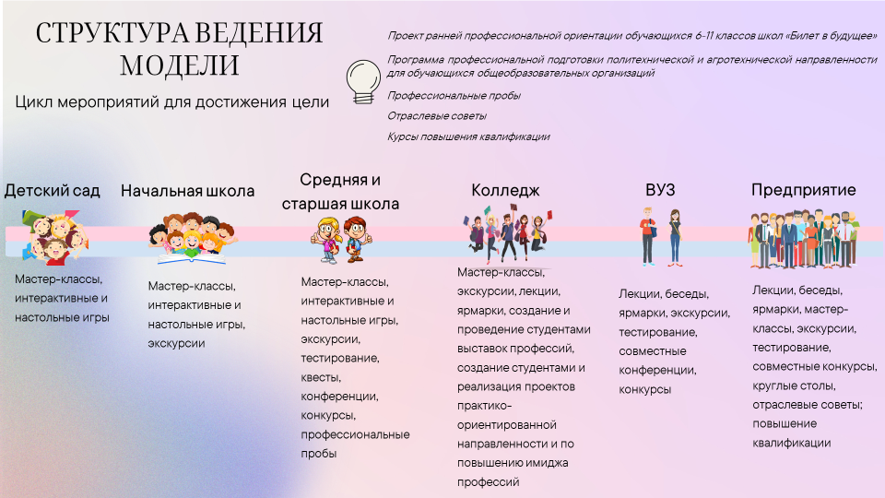
Фото 1. Структура ведения модели профессионального ориентирования «ПРОФкоординаты»

Приложение 6
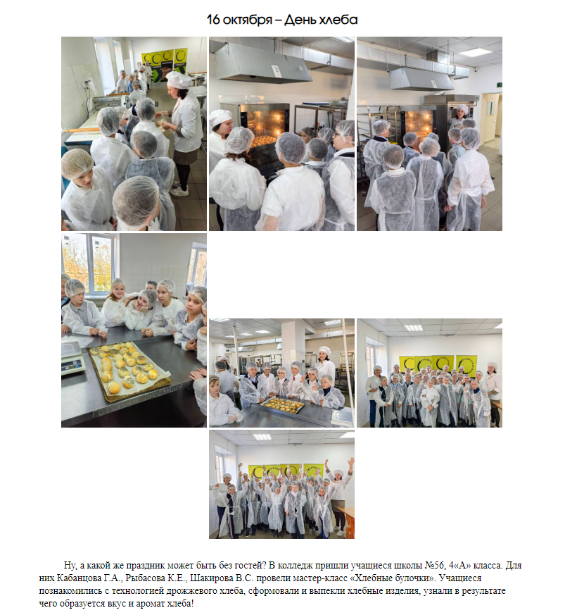
Фото 2. Профессиональная ориентация для учащихся начальной школы

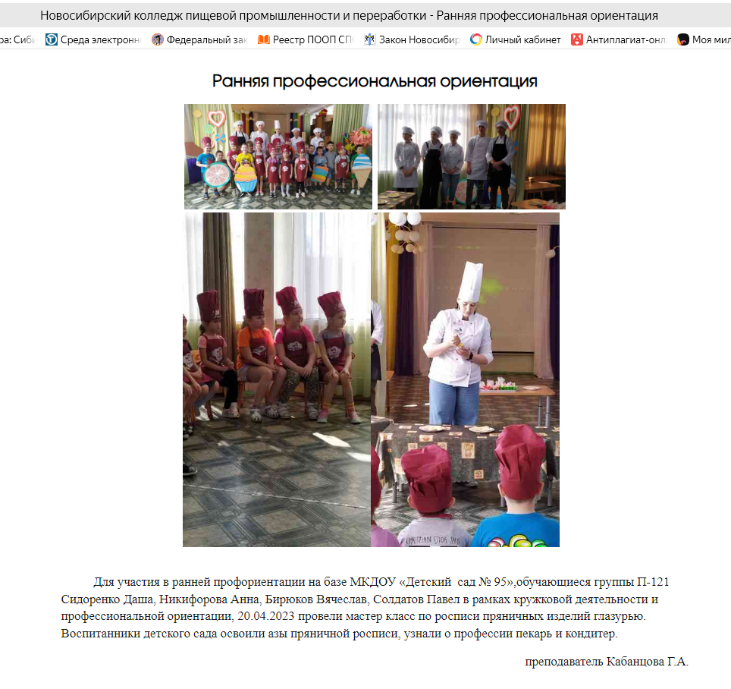
Фото 3. Профессиональная ориентация для воспитанников детского сада

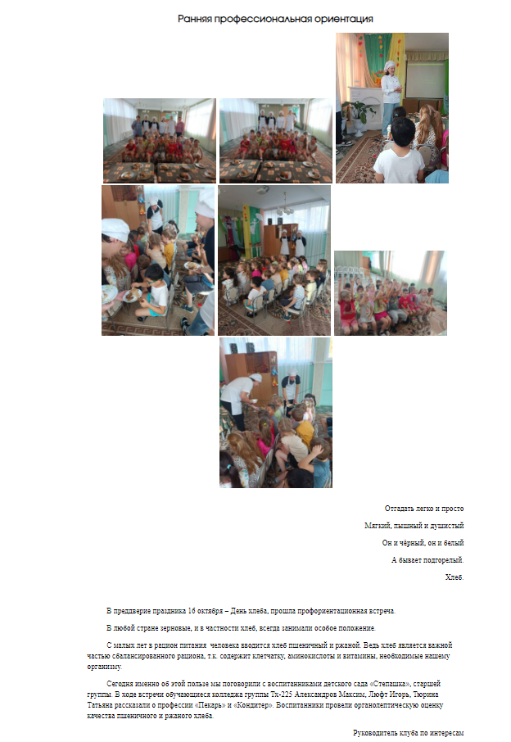
Фото 4. Профессиональная ориентация для воспитанников детского сада

Приложение 7
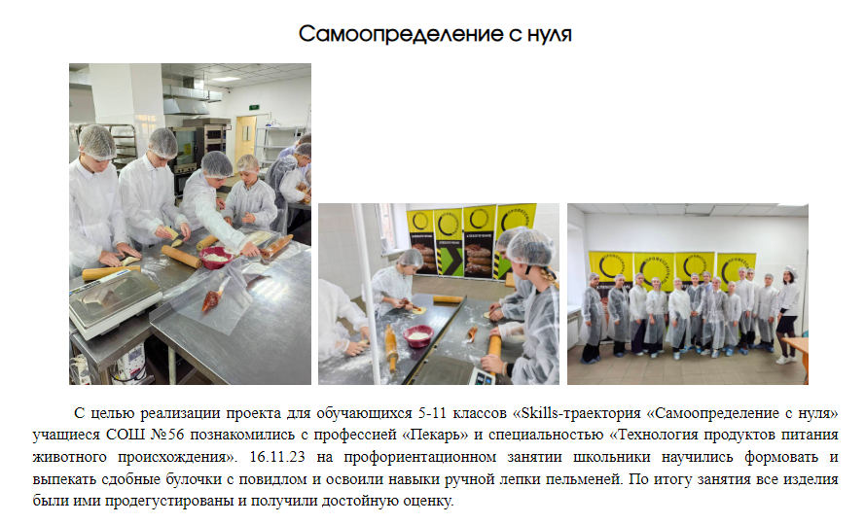
Фото 5. Профессиональная ориентация для учащихся средней и старшей школы
Приложение 8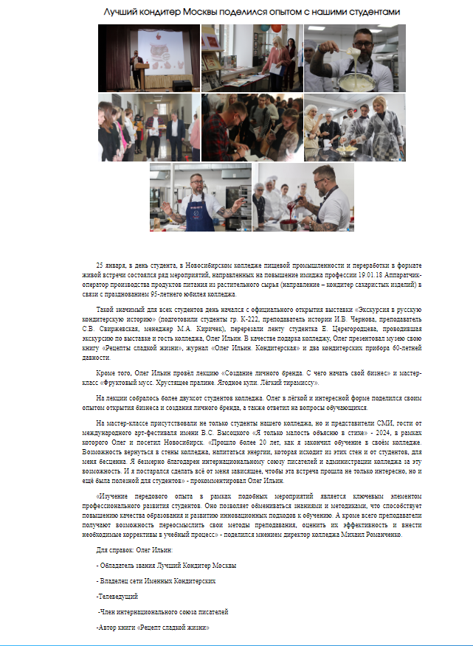
Фото 6. Профессиональная ориентация с представителем частного бизнеса – московским кондитером Олегом Ильиным
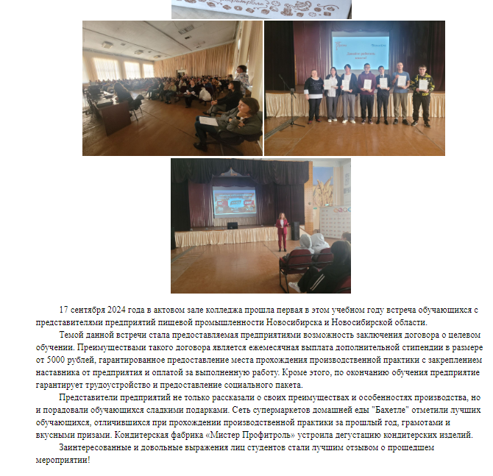
Фото 7. Профессиональная ориентация с представителями предприятий-работодателей Новосибирска и Новосибирской области

Приложение 9
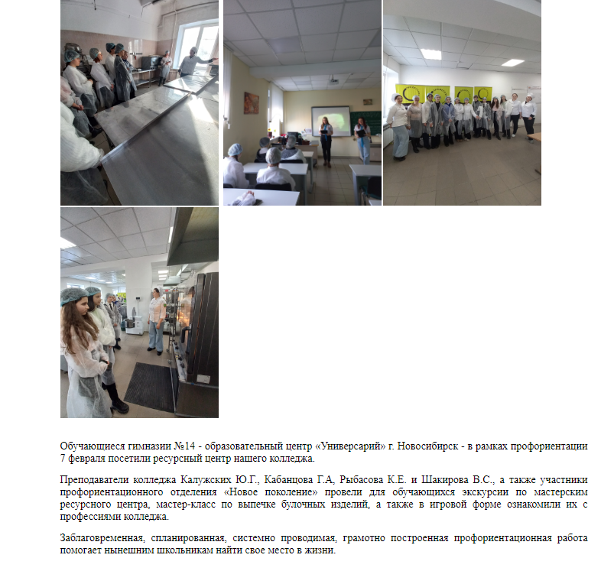
Фото 8. Профессиональное ориентирование

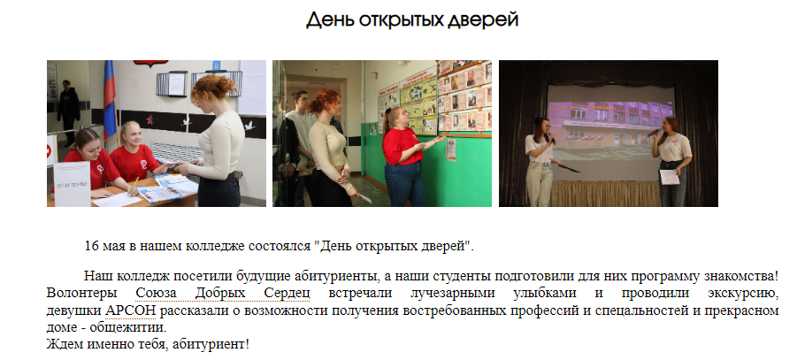
Фото 9. Профессиональное ориентирование в рамках Дня открытых дверей
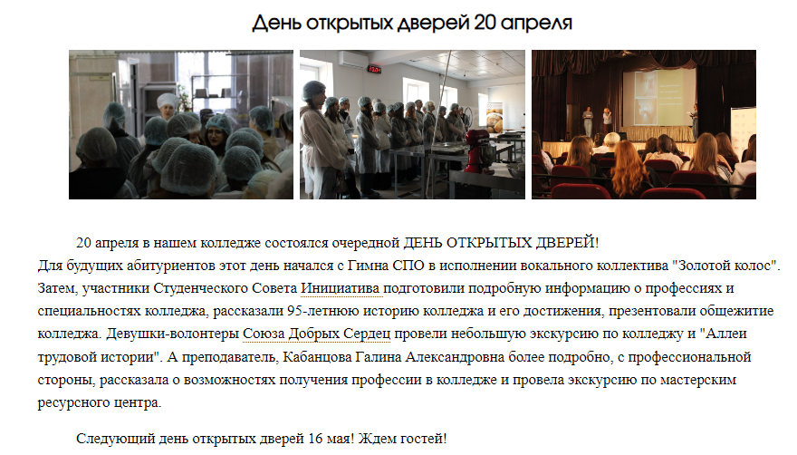
Фото 10. Профессиональное ориентирование в рамках Дня открытых дверей

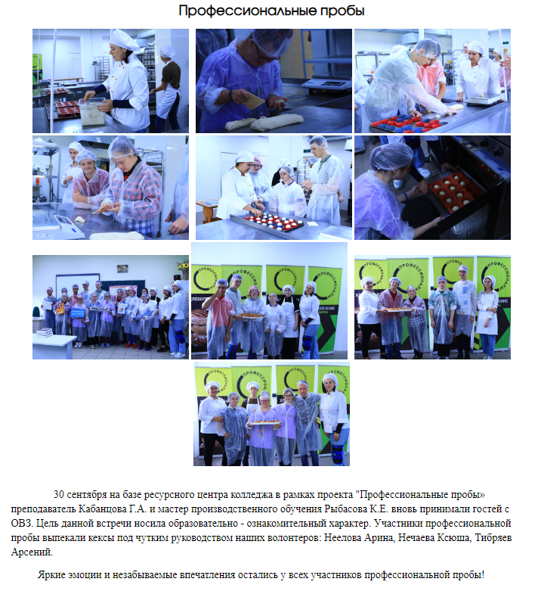
Фото 11. Профессиональное ориентирование в рамках проекта «Профессиональные пробы»
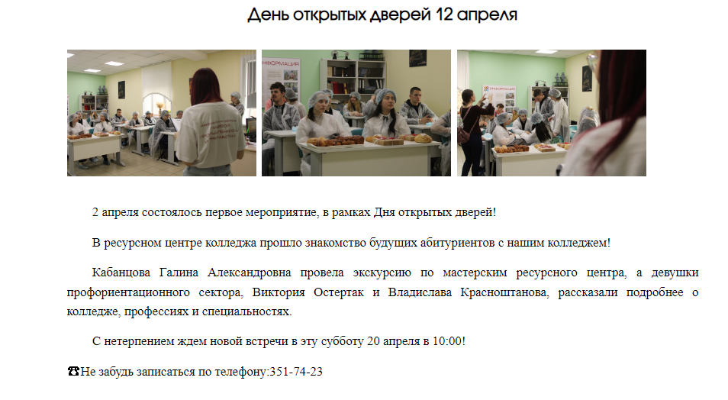
Фото 12. Профессиональное ориентирование в рамках Дня открытых дверей

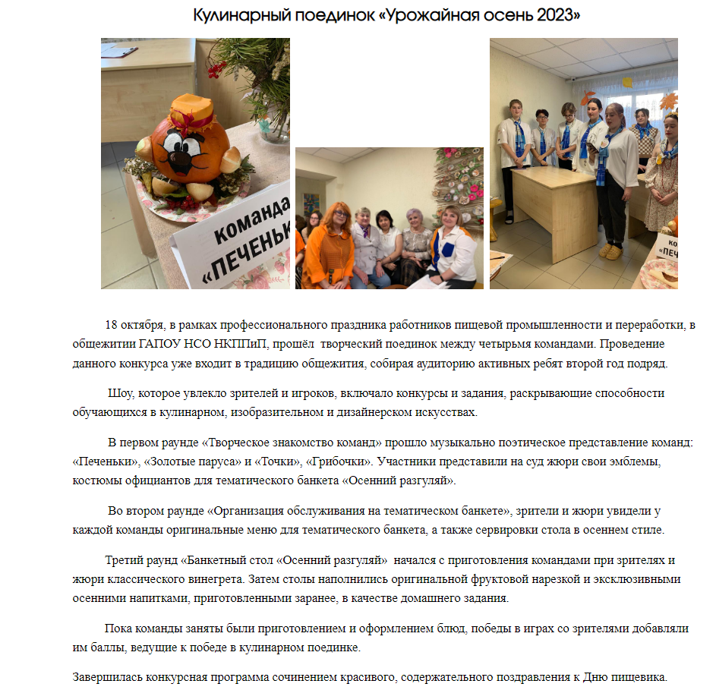
Фото 13. Профессиональное ориентирование в форме кулинарного поединка студентов и сотрудников колледжа
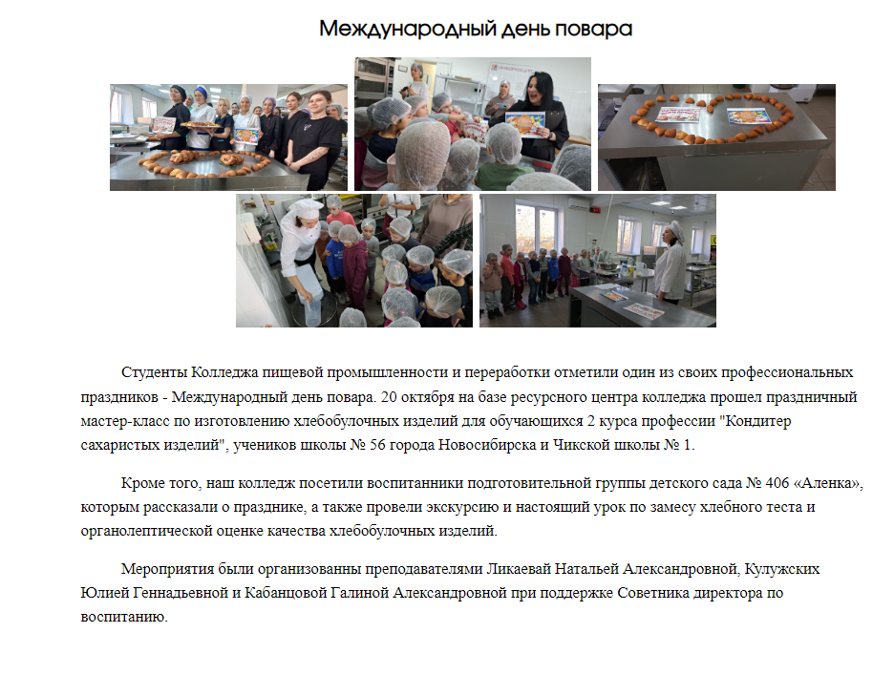
Фото 14. Профессиональное ориентирование в форме мастер-класса

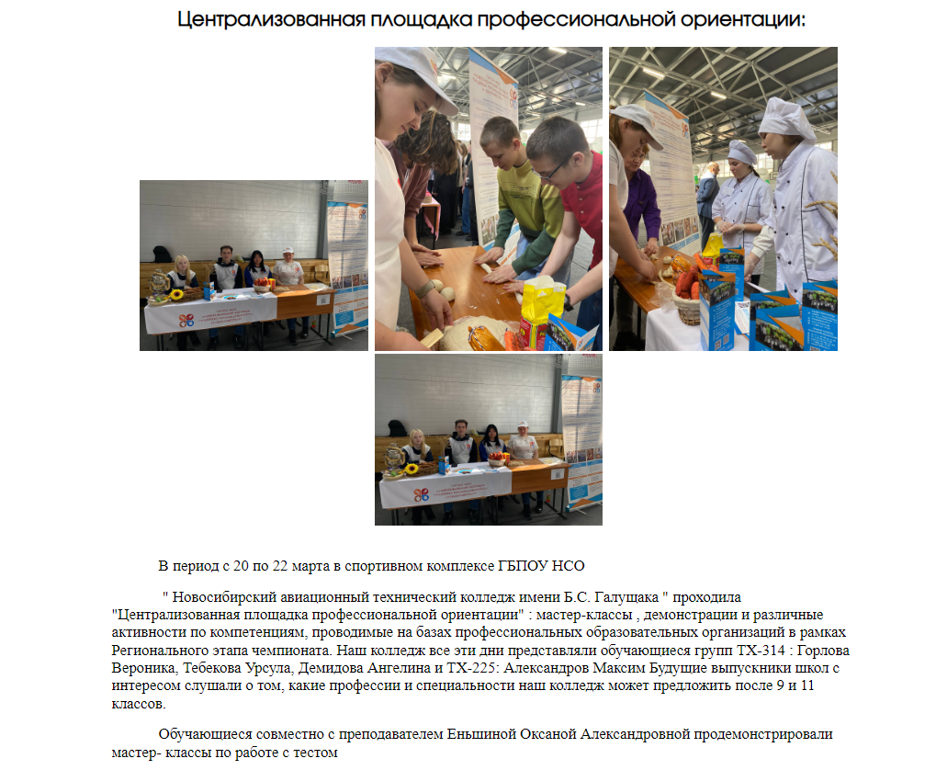
Фото 15. Профессиональное ориентирование на централизованной площадке профессиональной ориентации
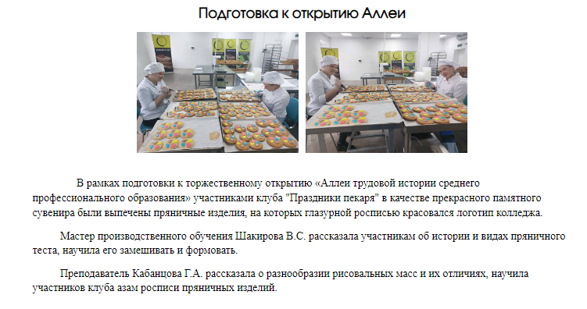
Фото 16. Профессиональное ориентирование в рамках клуба «Праздники пекаря»
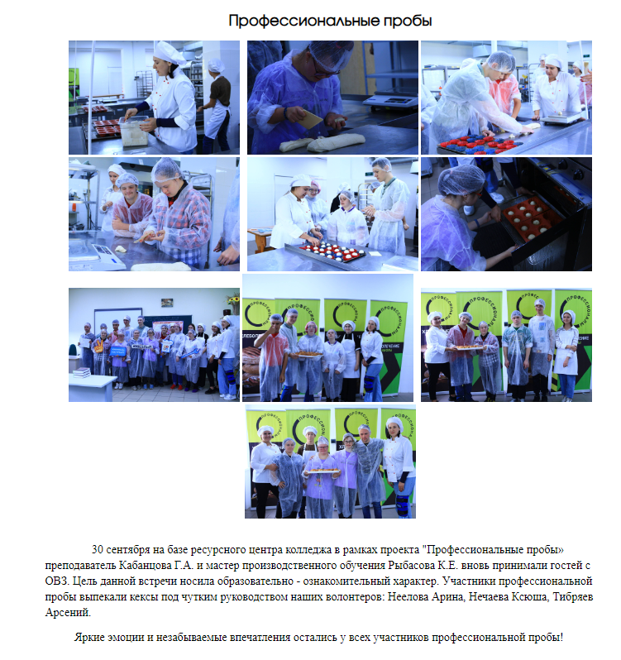
Фото 17. Профессиональное ориентирование в рамках проекта «Профессиональные пробы»

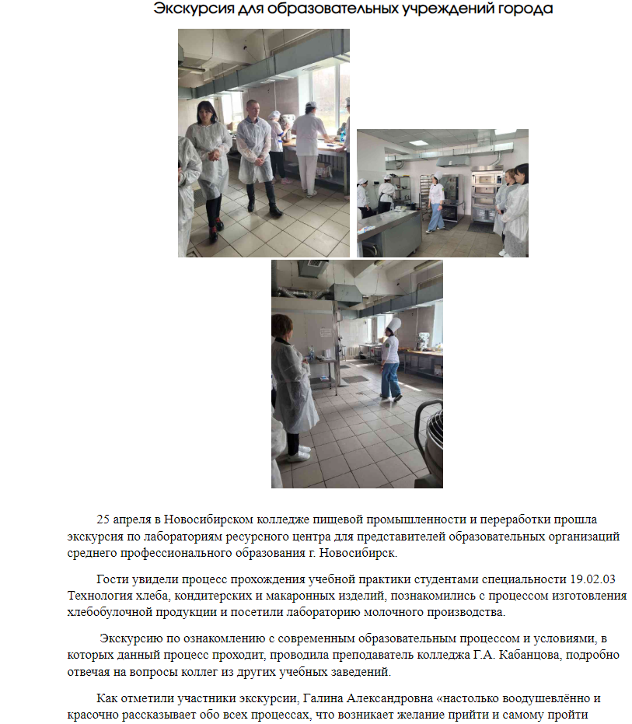
Фото 18. Профессиональное ориентирование в форме экскурсии

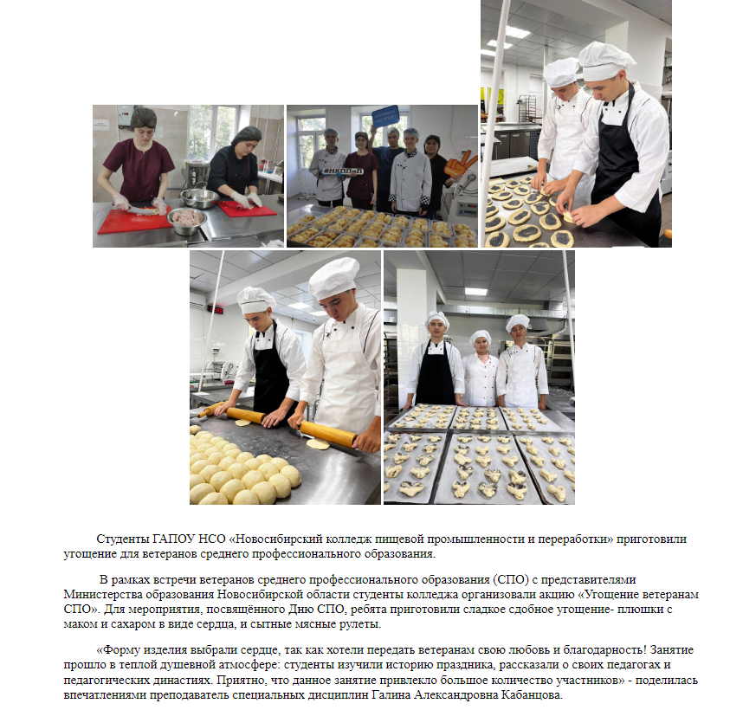
Фото 19. Профессиональное ориентирование в рамках акции «Угощение ветеранам СПО»

Приложение 10
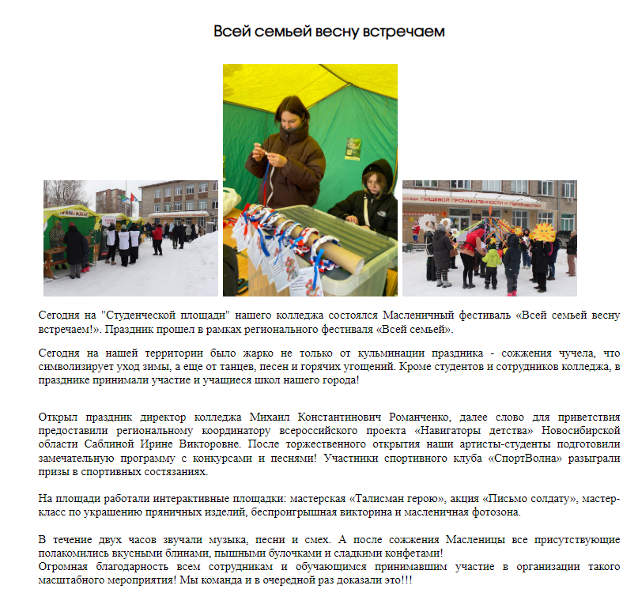
Фото 20. Профессиональное ориентирование в рамках проведения масленичного фестиваля

Приложение 11
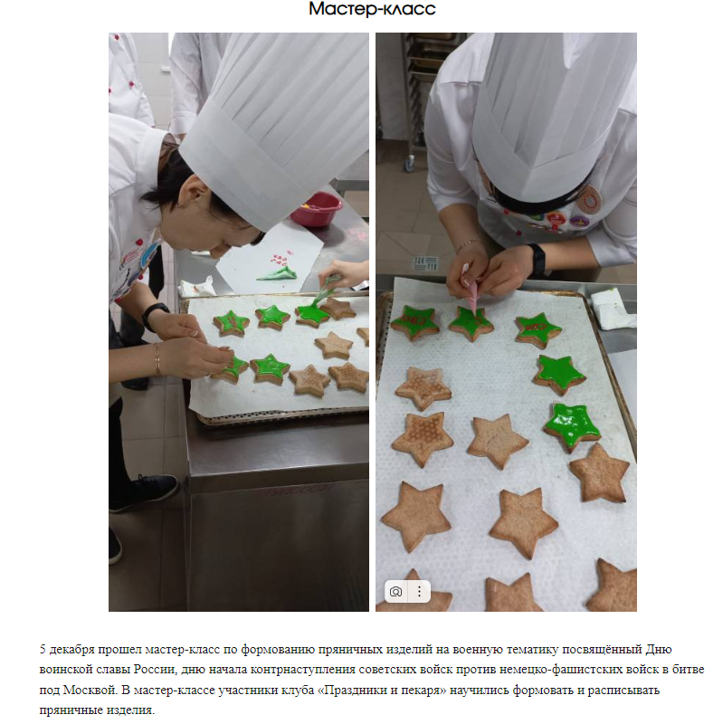
Фото 20. Профессиональное ориентирование в форме мастер-класса

Приложение 12
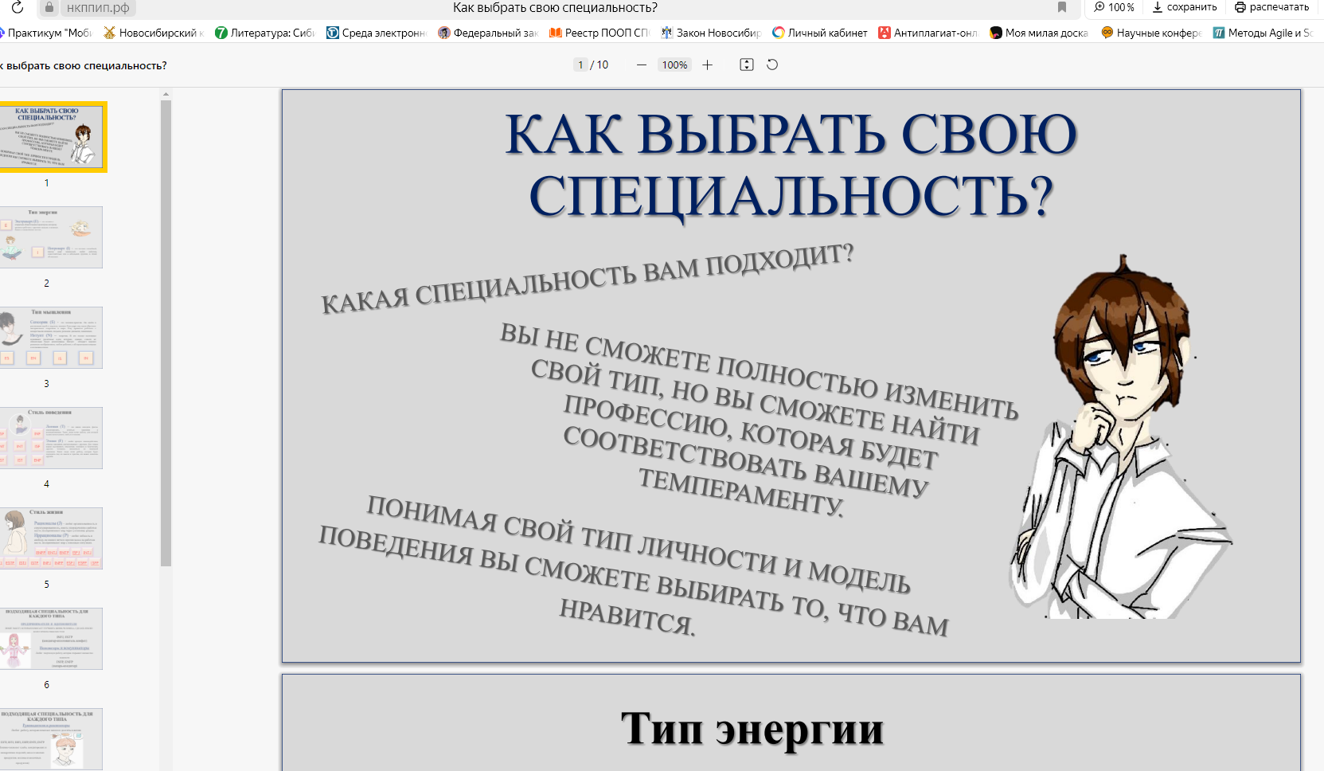
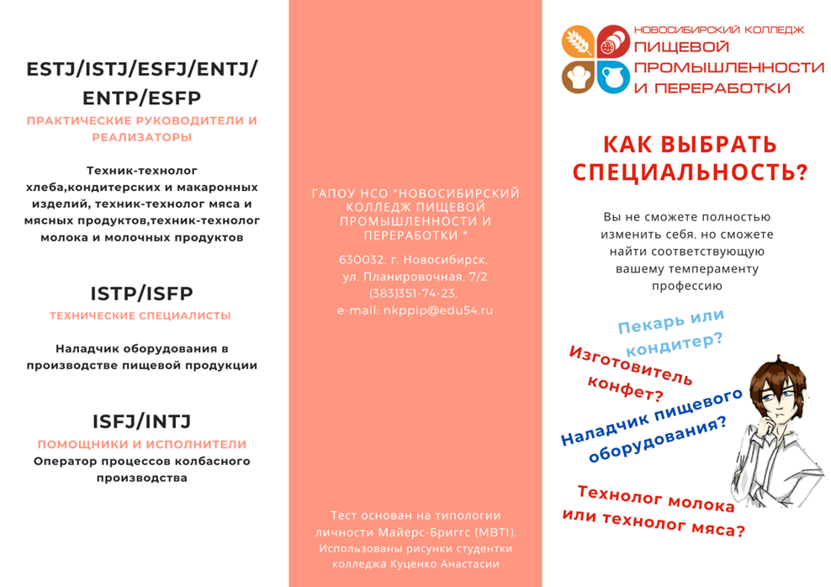
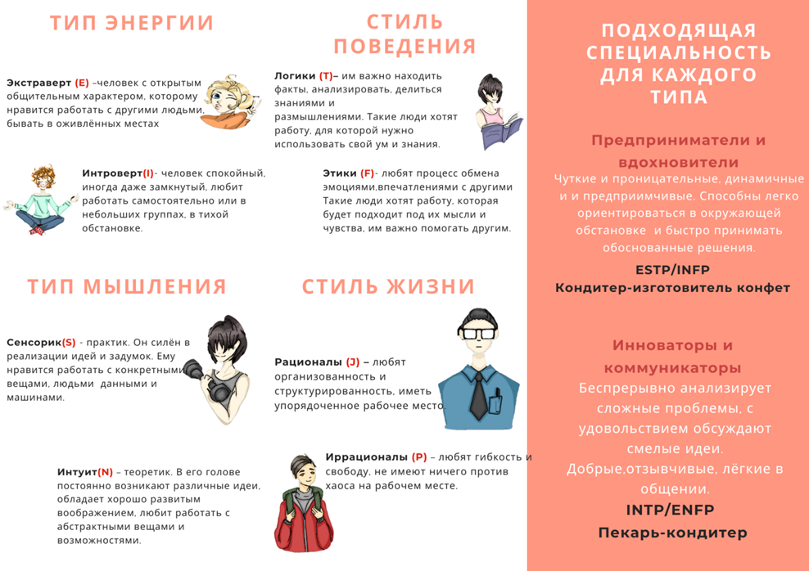
Фото 21-23 Интерактивное тестирование «Выбери специальность» на основе соционики - «Типология Майерс-Бриггс: MBTI»

Приложение 13
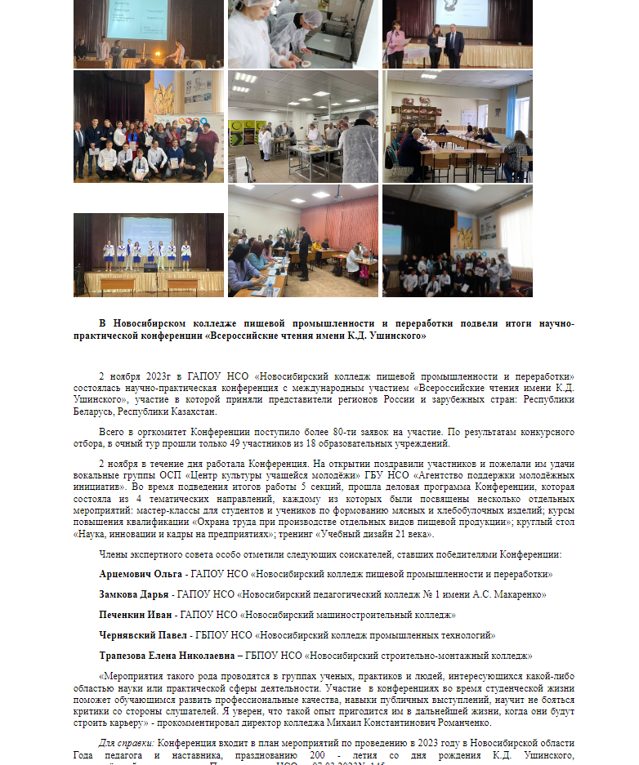
Фото 24 Проведение мастер-классов для школьников и студентов в рамках научно-практической конференции на базе колледжа

Приложение 14
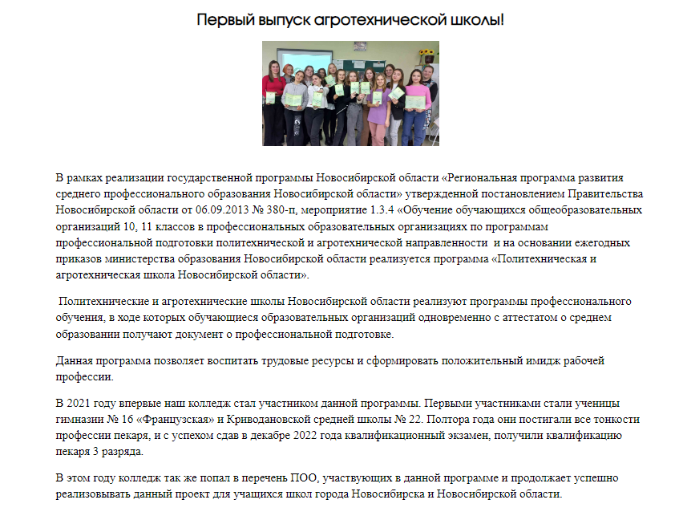
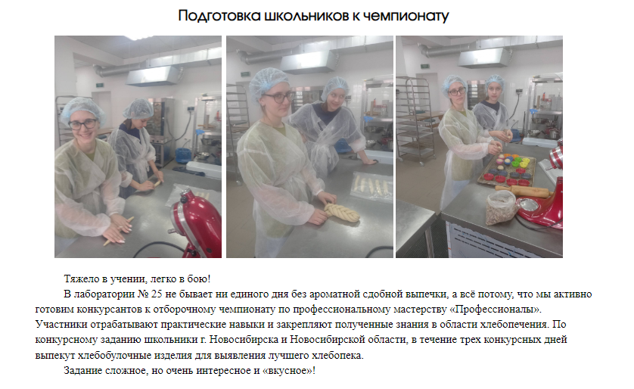
Фото 25-26 Реализация программы «Политехническая и агротехническая школа Новосибирской области»
Приложение 15
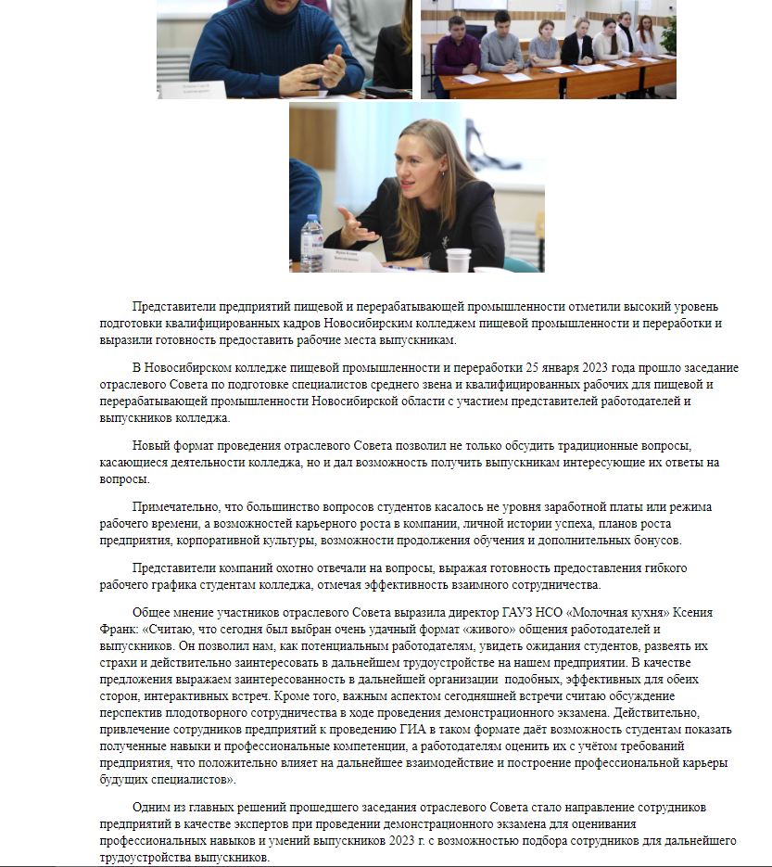
Фото 26 Общение представителей работодателей-предприятий с выпускниками колледжа в рамках Отраслевого совета

Приложение 16
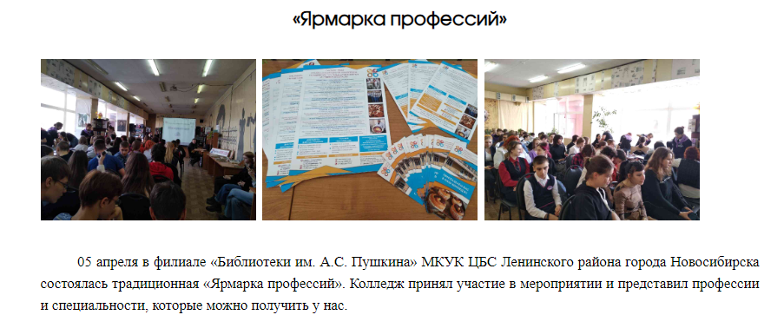
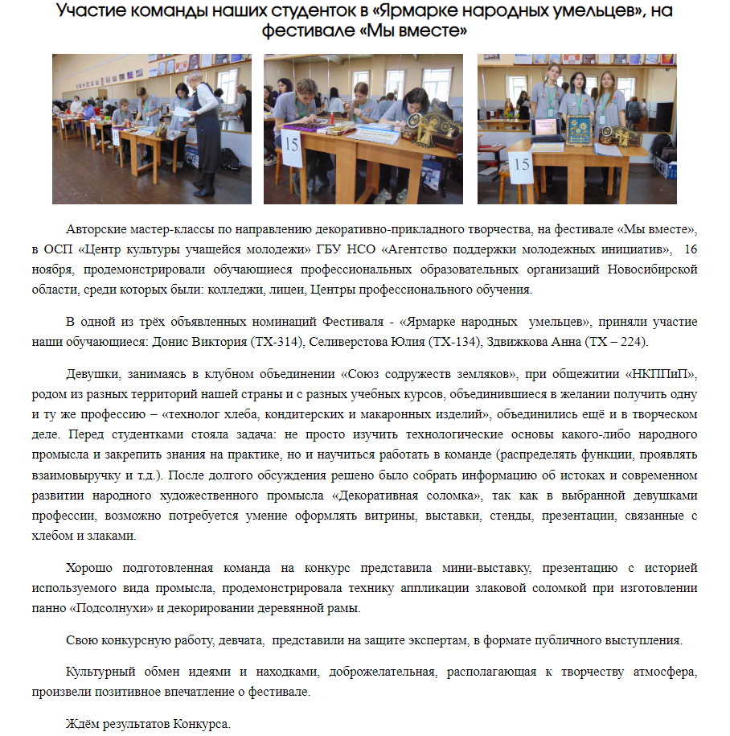

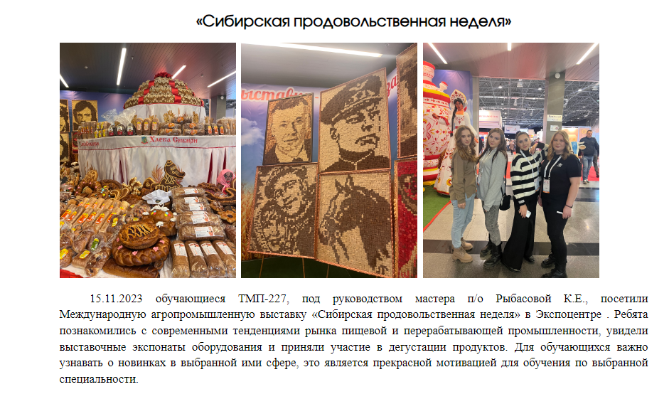
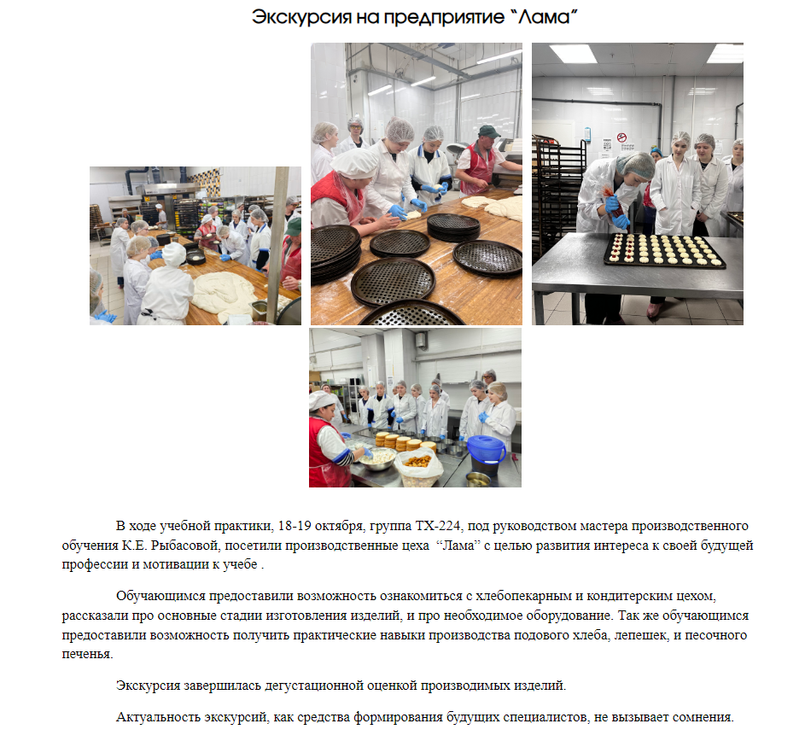

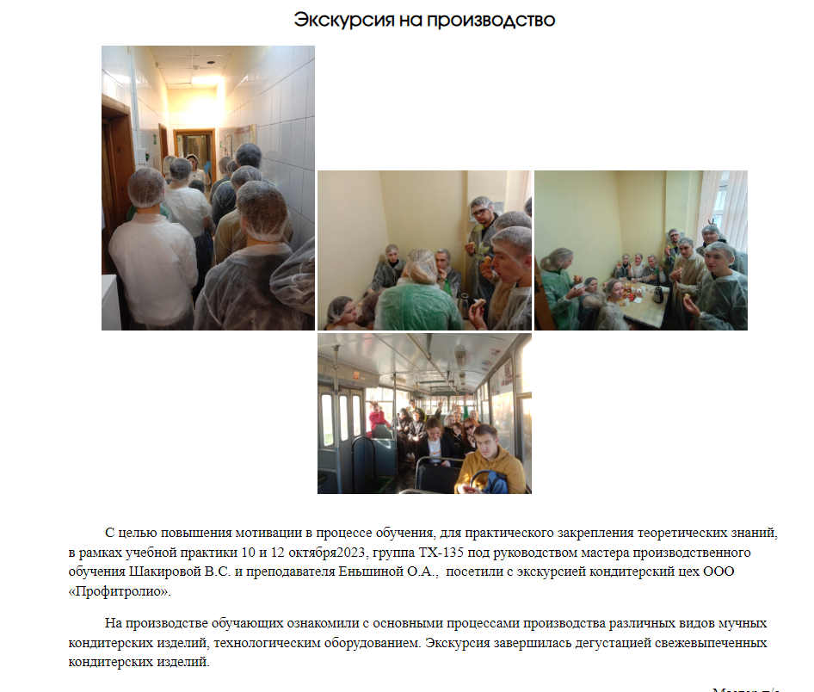
Фото 27-31 Участие студентов колледжа в ярмарках профессий, экскурсиях на предприятия

